МУНИЦИПАЛЬНОЕ ОБРАЗОВАНИЕ
ГОРОДСКОЙ ОКРУГ СУРГУТ
ХАНТЫ-МАНСИЙСКОГО АВТОНОМНОГО ОКРУГА – ЮГРЫ

АДМИНИСТРАЦИЯ ГОРОДА

ПОСТАНОВЛЕНИЕ

« | 13 | » | 07 | 20 | 23 |  |  | № | 3506

Об утверждении
внесения изменений
в проект межевания
территории юго – восточной
части восточного жилого
района города Сургута

В соответствии со статьями 43, 45, 46 Градостроительного кодекса Российской Федерации, Уставом муниципального образования городской округ Сургут Ханты-Мансийского автономного округа – Югры, распоряжениями Администрации города от 30.12.2005 № 3686 «Об утверждении Регламента Администрации города», от 21.04.2021 № 552 «О распределении отдельных полномочий Главы города между высшими должностными лицами Администрации города», с учетом заявления гражданина Юсифова В.М.о. от 29.06.2023:
1. Утвердить внесение изменений в проект межевания территории юго – восточной части восточного жилого района города Сургута, утвержденный постановлением Администрации города от 03.06.2022 № 4456 «Об утверждении внесения изменений в проект планировки территории юго-восточной части восточного жилого района города Сургута и разработке в его составе проекта межевания», в части земельных участков :ЗУ1.1, :ЗУ2.1, :ЗУ17.1 согласно приложениям 1 – 5 к настоящему постановлению.
2. Департаменту массовых коммуникаций и аналитики разместить настоящее постановление на официальном портале Администрации города: www.admsurgut.ru.
3. Муниципальному казенному учреждению «Наш город»:
3.1. Опубликовать (разместить) настоящее постановление в сетевом издании «Официальные документы города Сургута»: docsurgut.ru.
3.2. Опубликовать настоящее постановление в газете «Сургутские ведомости» (приложения 1 –5 к постановлению в печатном издании не приводятся).
4. Настоящее постановление вступает в силу с момента его издания.
5. Контроль за выполнением постановления оставляю за собой.

Заместитель Главы города В.А. Шаров

Приложение 1
к постановлению
Администрации города
от ____________ № ________

Внесение изменений в проект межевания территории
юго – восточной части восточного жилого района города Сургута, утвержденный постановлением Администрации города от 03.06.2022 № 4456 «Об утверждении внесения изменений в проект планировки территории юго-восточной части восточного жилого района города Сургута и разработке в его составе проекта межевания», в части земельных участков :ЗУ1.1, :ЗУ2.1, :ЗУ17.1

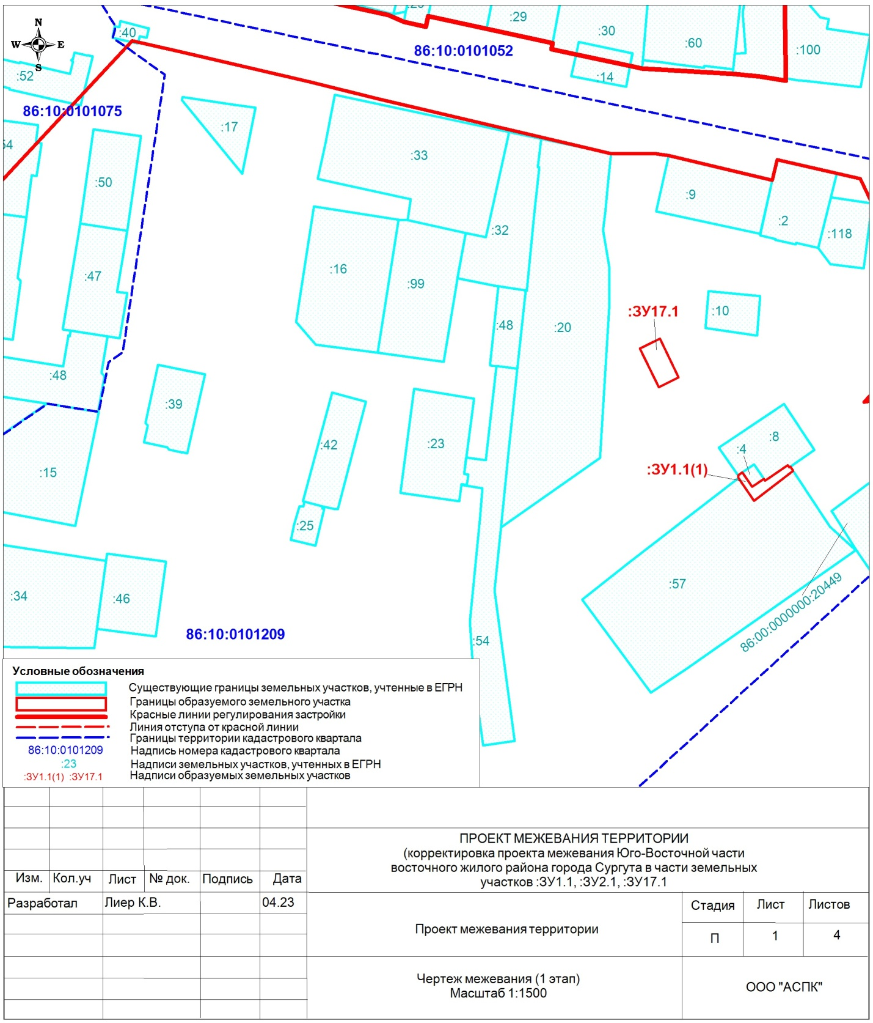

Приложение 2
к постановлению
Администрации города
от ____________ № ________

Внесение изменений в проект межевания территории
юго – восточной части восточного жилого района города Сургута, утвержденный постановлением Администрации города от 03.06.2022 № 4456 «Об утверждении внесения изменений в проект планировки территории юго-восточной части восточного жилого района города Сургута и разработке в его составе проекта межевания», в части земельных участков :ЗУ1.1, :ЗУ2.1, :ЗУ17.1

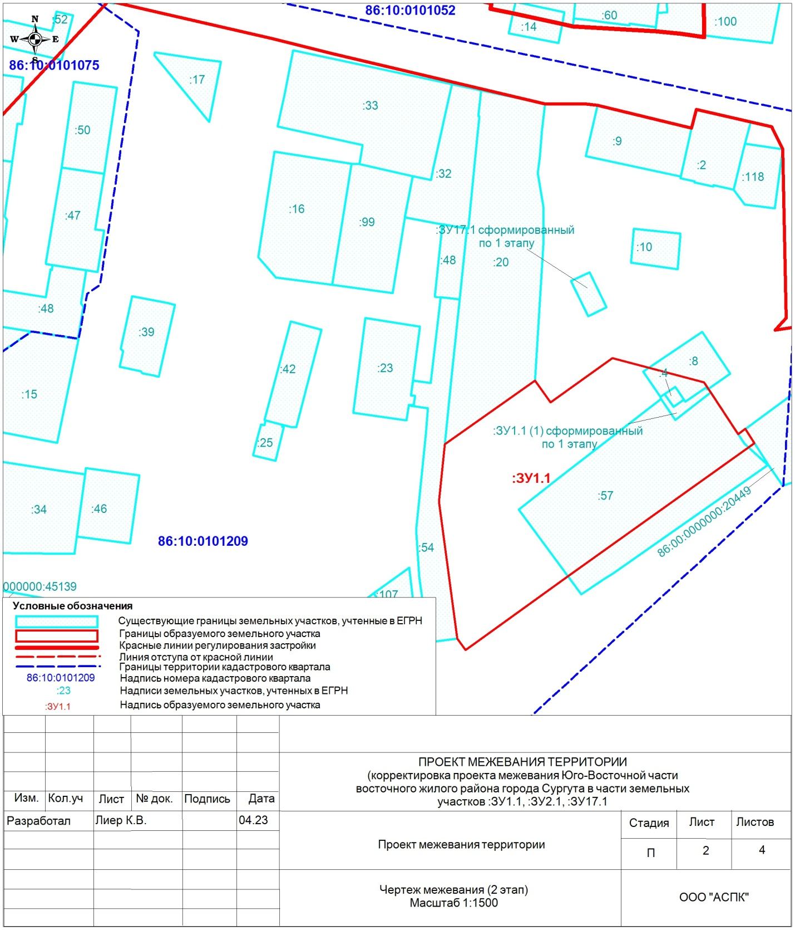
Приложение 3
к постановлению
Администрации города
от ____________ № ________

Внесение изменений в проект межевания территории
юго – восточной части восточного жилого района города Сургута, утвержденный постановлением Администрации города от 03.06.2022 № 4456 «Об утверждении внесения изменений в проект планировки территории юго-восточной части восточного жилого района города Сургута и разработке в его составе проекта межевания», в части земельных участков :ЗУ1.1, :ЗУ2.1, :ЗУ17.1

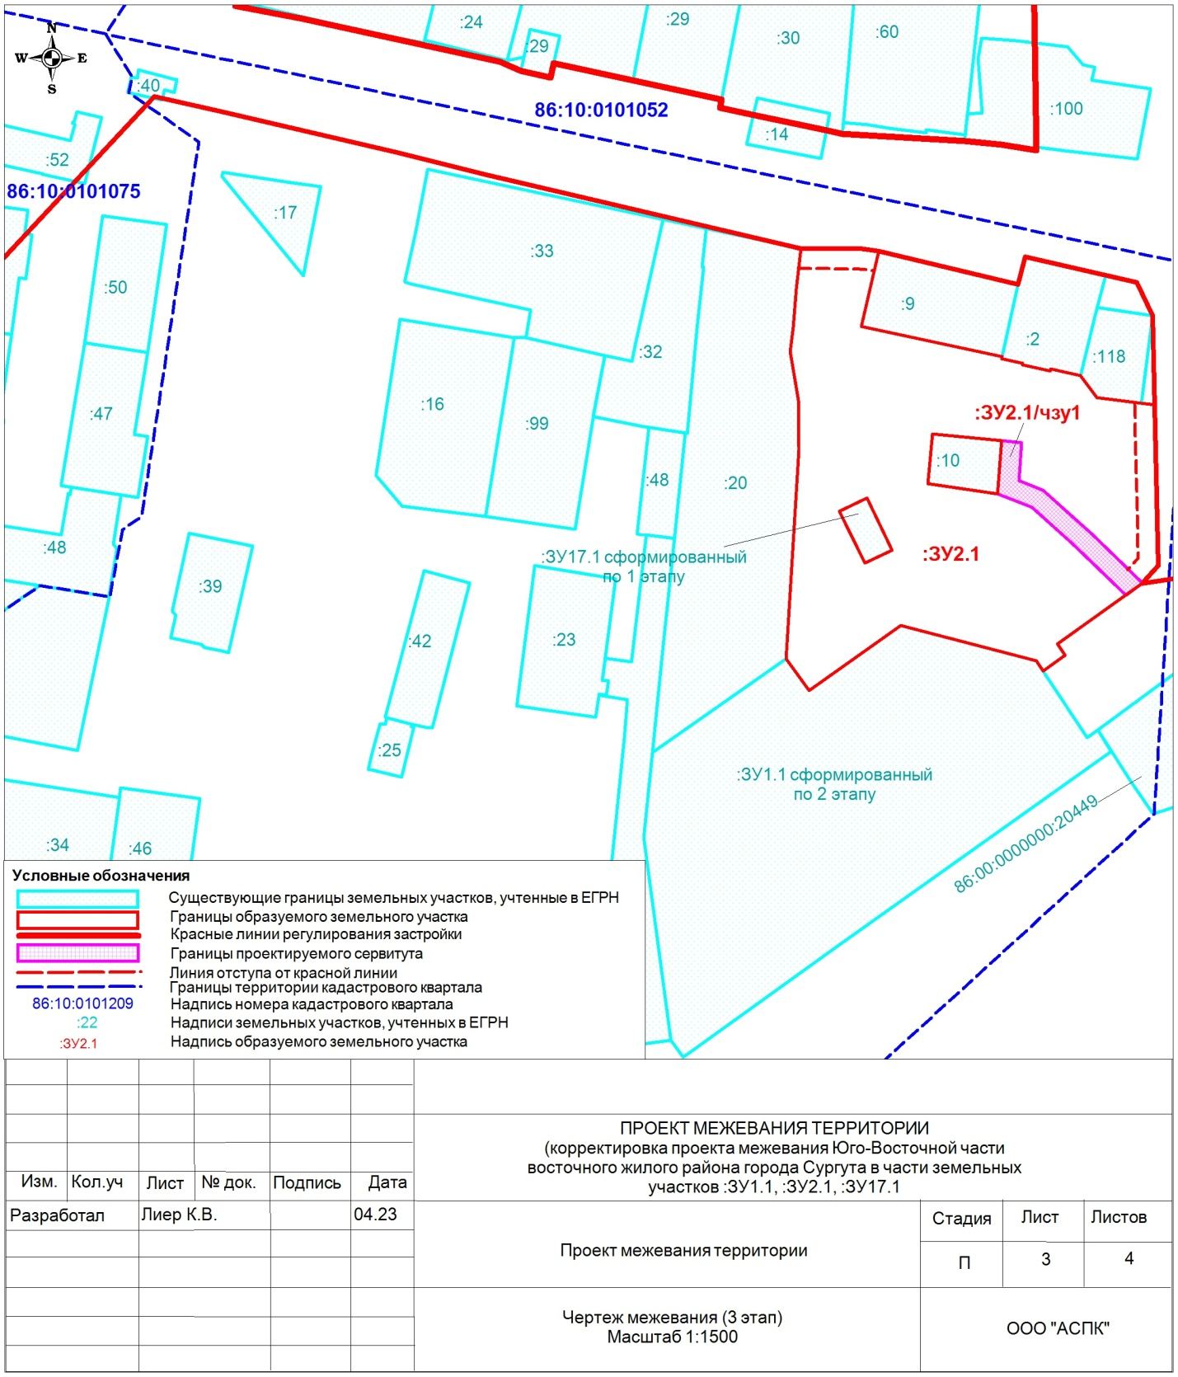
Приложение 4
к постановлению
Администрации города
от ____________ № ________

Внесение изменений в проект межевания территории
юго – восточной части восточного жилого района города Сургута, утвержденный постановлением Администрации города от 03.06.2022 № 4456 «Об утверждении внесения изменений в проект планировки территории юго-восточной части восточного жилого района города Сургута и разработке в его составе проекта межевания», в части земельных участков :ЗУ1.1, :ЗУ2.1, :ЗУ17.1

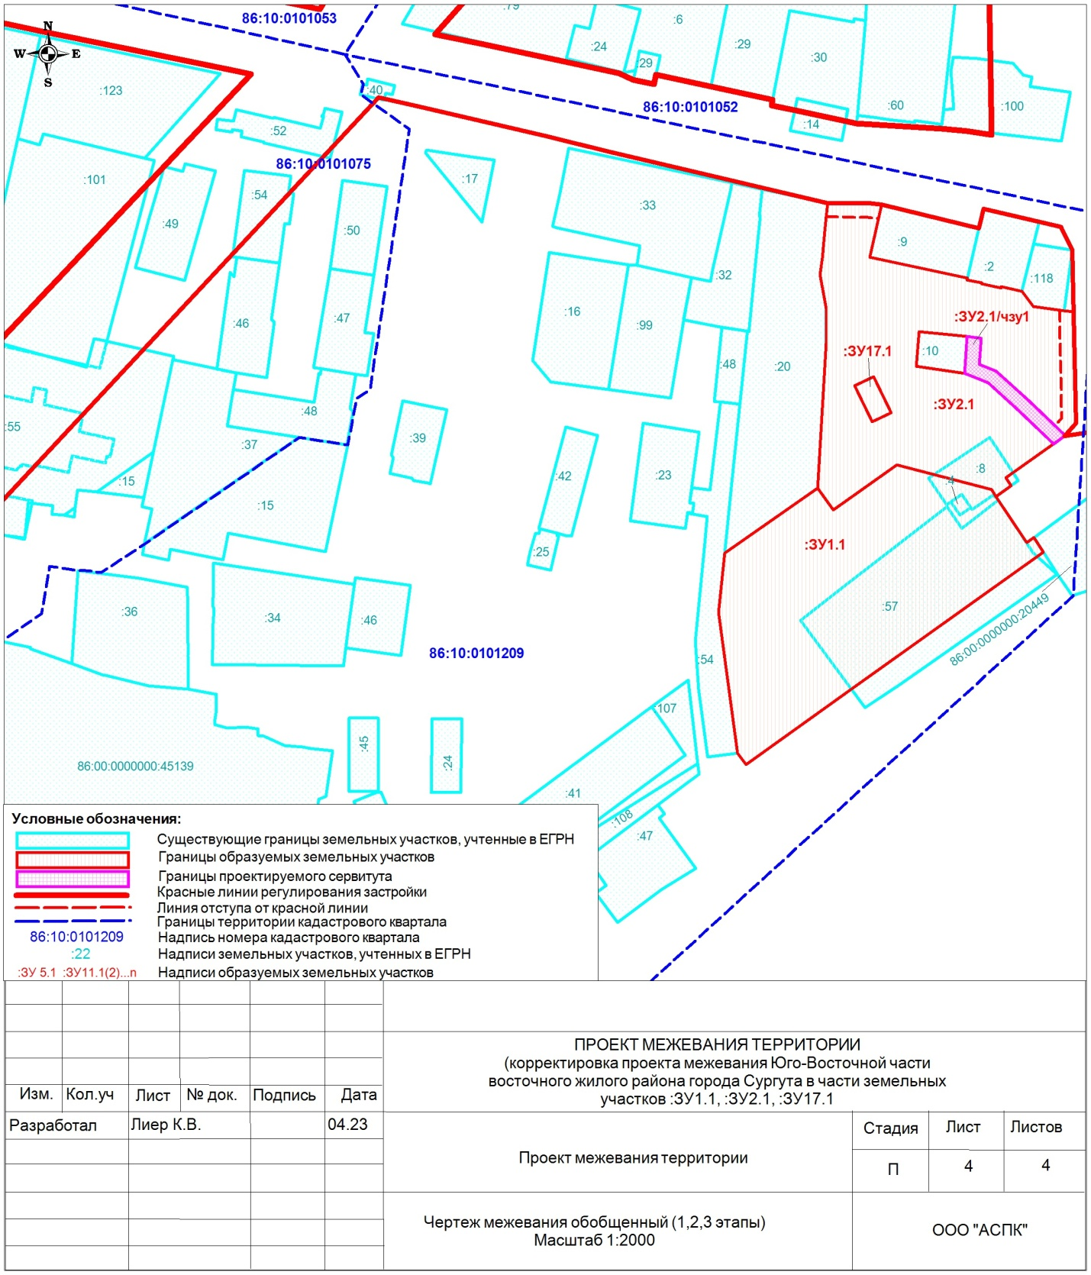
Приложение 5
к постановлению
Администрации города
от ____________ № ________

Внесение изменений в проект межевания территории
юго – восточной части восточного жилого района города Сургута, утвержденный постановлением Администрации города от 03.06.2022 № 4456 «Об утверждении внесения изменений в проект планировки территории юго-восточной части восточного жилого района города Сургута и разработке в его составе проекта межевания», в части земельных участков :ЗУ1.1, :ЗУ2.1, :ЗУ17.1

Перечень и сведения о площади образуемых земельных участков,
в том числе возможные способы их образования

№ п/п | Условный номер  образуе-мого земель-ного участка, када-стровый номер изменяе-мого, сохраняе-мого участка | Площадь, м2 |  |  | Адрес участка | Кадастровый номер исходного земель-ного участка  (при наличии) | Факти-ческое  исполь-зование | Вид разрешенного использования  по проекту межевания | Возможные способы образования** | Приме-чание
 |  | Суще-ству-ющая | Расчетная* | Проектная
1 ЭТАП
1 | :ЗУ1.1(1) | - | - | 67 | Российская Федерация, Ханты-Мансийский автономный округ –Югра, город Сургут, Юго-Восточная часть восточного жилого района | - | - | Водный  транспорт.  Код 7.3 | Образование земельного участка из земель находящихся  в государственной  или муниципальной собственности | Образу-емый
2 | :ЗУ17.1 | - | - | 107 | Российская Федерация, Ханты-Мансийский автономный округ –Югра, город Сургут, Юго-Восточная часть восточного жилого района | - | - | Коммунальное обслуживание.  Код 3.1 | Образование земельного участка из земель находящихся  в государственной  или муниципальной собственности | Образу-емый
2 ЭТАП
3 | :ЗУ1.1 | 430 | - | 6634 | Российская Федерация, Ханты-Мансийский автономный округ –Югра, город Сургут, Юго-Восточная часть восточного жилого района | 86:10:0101209:8 | - | Водный  транспорт.  Код 7.3 | Образование земельного участка путем перераспределения земельных участков  с кадастровыми номерами 86:10:0101209:8, 86:10:0101209:4, 86:10:0101209:57,  земельного участка  с условным номером :ЗУ1.1(1), сформирован-ного по 1 этапу и земель находящихся  в государственной  или муниципальной собственности | Образу-емый
 |  | 26 |  |  |  | 86:10:0101209:4 | -
 |  | 3222 |  |  |  | 86:10:0101209:57 | -
 |  | 67 |  |  |  | земельный участок с условным номером :ЗУ1.1(1), сформированный  по 1 этапу | -
3 ЭТАП
4 | :ЗУ2.1 | - | - | 6374 | Российская Федерация, Ханты-Мансийский автономный округ –Югра, город Сургут, Юго-Восточная часть восточного жилого района | - | - | Культурное развитие.  Код 3.6 | Образование земельного участка из земель находящихся  в государственной  или муниципальной собственности | Образу-емый
СЕРВИТУТ
5 | :ЗУ2.1/ чзу1 | - | - | 260 | Российская Федерация, Ханты-Мансийский автономный округ –Югра, город Сургут, Юго-Восточная часть восточного жилого района | - | - | для обеспечения доступа  к земельному участку  с кадастровым номером 86:10:0101209:10 | Образование части земельного участка  путем государственного кадастрового учета изменений земельного участка с условным номером :ЗУ2.1 | Образу-емый

КАТАЛОГ КООРДИНАТ :ЗУ1.1(1) (1 этап)

№ точки | Координаты
 | X | Y
1 | 981127,07 | 3576644,87
2 | 981122,31 | 3576648,13
3 | 981125,01 | 3576652,05
4 | 981124,30 | 3576652,49
5 | 981129,47 | 3576660,09
6 | 981128,73 | 3576660,62
7 | 981128,97 | 3576660,98
8 | 981127,65 | 3576661,86
9 | 981117,56 | 3576648,80
10 | 981125,23 | 3576643,55
1 | 981126,06 | 3576643,37

КАТАЛОГ КООРДИНАТ :ЗУ17.1 (1 этап)

№ точки | Координаты
 | X | Y
1 | 981168,54 | 3576610,51
2 | 981171,77 | 3576617,32
3 | 981158,89 | 3576623,50
4 | 981155,63 | 3576616,84
1 | 981168,54 | 3576610,51

КАТАЛОГ КООРДИНАТ :ЗУ1.1 (2 ЭТАП)

№ точки | Координаты
 | X | Y
1 | 981108,70 | 3576564,08
2 | 981131,96 | 3576597,24
3 | 981124,06 | 3576602,93
4 | 981140,24 | 3576625,66
5 | 981131,41 | 3576659,38
6 | 981128,94 | 3576661,01
7 | 981112,35 | 3576671,95
8 | 981114,31 | 3576674,61
9 | 981114,22 | 3576674,66
10 | 981108,97 | 3576677,91
11 | 981060,16 | 3576609,34
12 | 981035,68 | 3576575,30
13 | 981033,10 | 3576571,67
14 | 981037,27 | 3576568,66
15 | 981087,58 | 3576561,94
1 | 981108,70 | 3576564,08

КАТАЛОГ КООРДИНАТ :ЗУ2.1 (3 ЭТАП)

№ точки | Координаты
 | X | Y
:ЗУ2.1
1 | 981233,68 | 3576600,88
2 | 981233,62 | 3576615,79
3 | 981233,10 | 3576620,21
4 | 981214,40 | 3576615,94
5 | 981206,92 | 3576650,86
6 | 981206,33 | 3576650,73
7 | 981205,16 | 3576655,97
8 | 981204,84 | 3576655,90
9 | 981203,33 | 3576662,77
10 | 981203,83 | 3576662,87
11 | 981202,18 | 3576670,26
12 | 981196,72 | 3576674,32
13 | 981195,30 | 3576685,43
14 | 981194,89 | 3576688,75
15 | 981155,05 | 3576689,64
16 | 981150,57 | 3576685,59
17 | 981135,56 | 3576664,59
18 | 981132,80 | 3576666,49
19 | 981128,94 | 3576661,01
20 | 981131,41 | 3576659,38
21 | 981140,24 | 3576625,66
22 | 981124,06 | 3576602,93
23 | 981131,96 | 3576597,24
24 | 981183,74 | 3576600,41
25 | 981196,03 | 3576600,30
26 | 981208,19 | 3576598,22
27 | 981214,25 | 3576598,98
28 | 981223,72 | 3576599,82
1 | 981233,68 | 3576600,88
:ЗУ2.1(1)
29 | 981187,74 | 3576633,54
30 | 981186,02 | 3576650,74
32 | 981172,86 | 3576649,73
32 | 981175,39 | 3576632,50
29 | 981187,74 | 3576633,54
:ЗУ2.1(2)
33 | 981168,54 | 3576610,51
34 | 981171,77 | 3576617,32
35 | 981158,89 | 3576623,50
36 | 981155,63 | 3576616,84
33 | 981168,54 | 3576610,51

КАТАЛОГ КООРДИНАТ :ЗУ2.1/чзу1 (3 ЭТАП)

№ точки | Координаты
 | X | Y
Сервитут
1 | 981186,02 | 3576650,74
2 | 981185,48 | 3576655,72
3 | 981176,15 | 3576655,00
4 | 981173,77 | 3576661,02
5 | 981162,88 | 3576673,08
6 | 981155,12 | 3576681,10
7 | 981150,69 | 3576685,70
8 | 981150,57 | 3576685,59
9 | 981147,72 | 3576681,61
10 | 981160,73 | 3576667,96
11 | 981169,57 | 3576658,23
12 | 981170,97 | 3576654,61
13 | 981172,86 | 3576649,73
1 | 981186,02 | 3576650,74

